INDICAÇÃO Nº 175/2014

Sugere ao Poder Executivo Municipal intimar proprietários dos lotes da Rua 1, do bairro Fernando Mollon, atrás do Tenda Atacados, para que os mesmos procedam a construção de calçada neste via.

Excelentíssimo Senhor Prefeito Municipal,

Nos termos do Art. 108 do Regimento Interno desta Casa de Leis, dirigem-me a Vossa Excelência para sugerir que, por intermédio do Setor competente, sejam intimados proprietários dos lotes da Rua 1, do bairro Fernando Mollon, atrás do Tenda Atacados, para que os mesmos procedam a construção de calçada neste via.

Justificativa:

Munícipes procuraram por este vereador para solicitar a construção de calçada nesta Rua, uma vez que são obrigados a caminhar pela Rua. Desta forma, pede-se que os proprietários sejam intimados a construção de calçadas nesta área, para garantir a segurança da população.

Plenário “Dr. Tancredo Neves”, em 15 de janeiro de 2014.

ADEMIR DA SILVA

-Vereador-

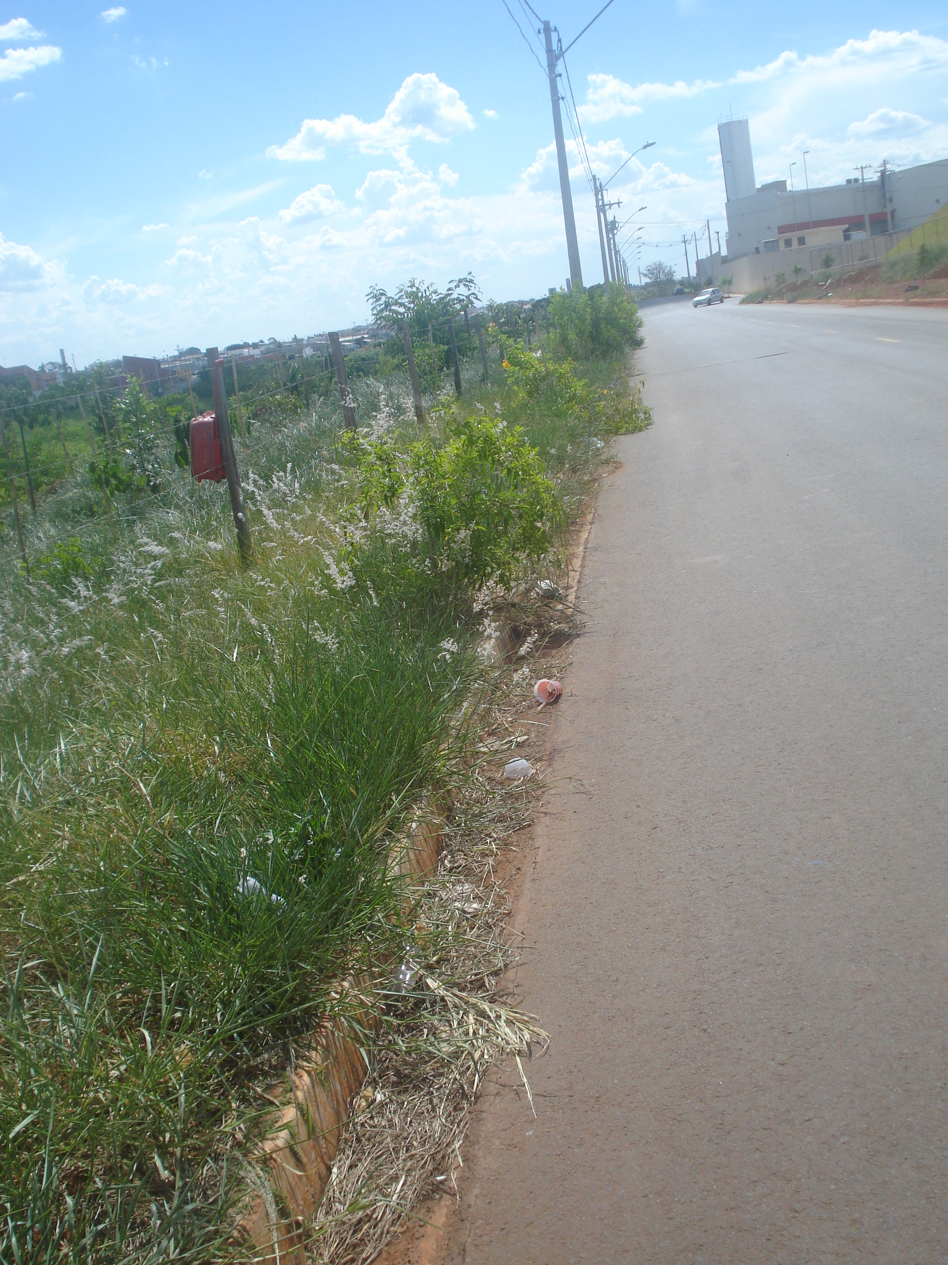
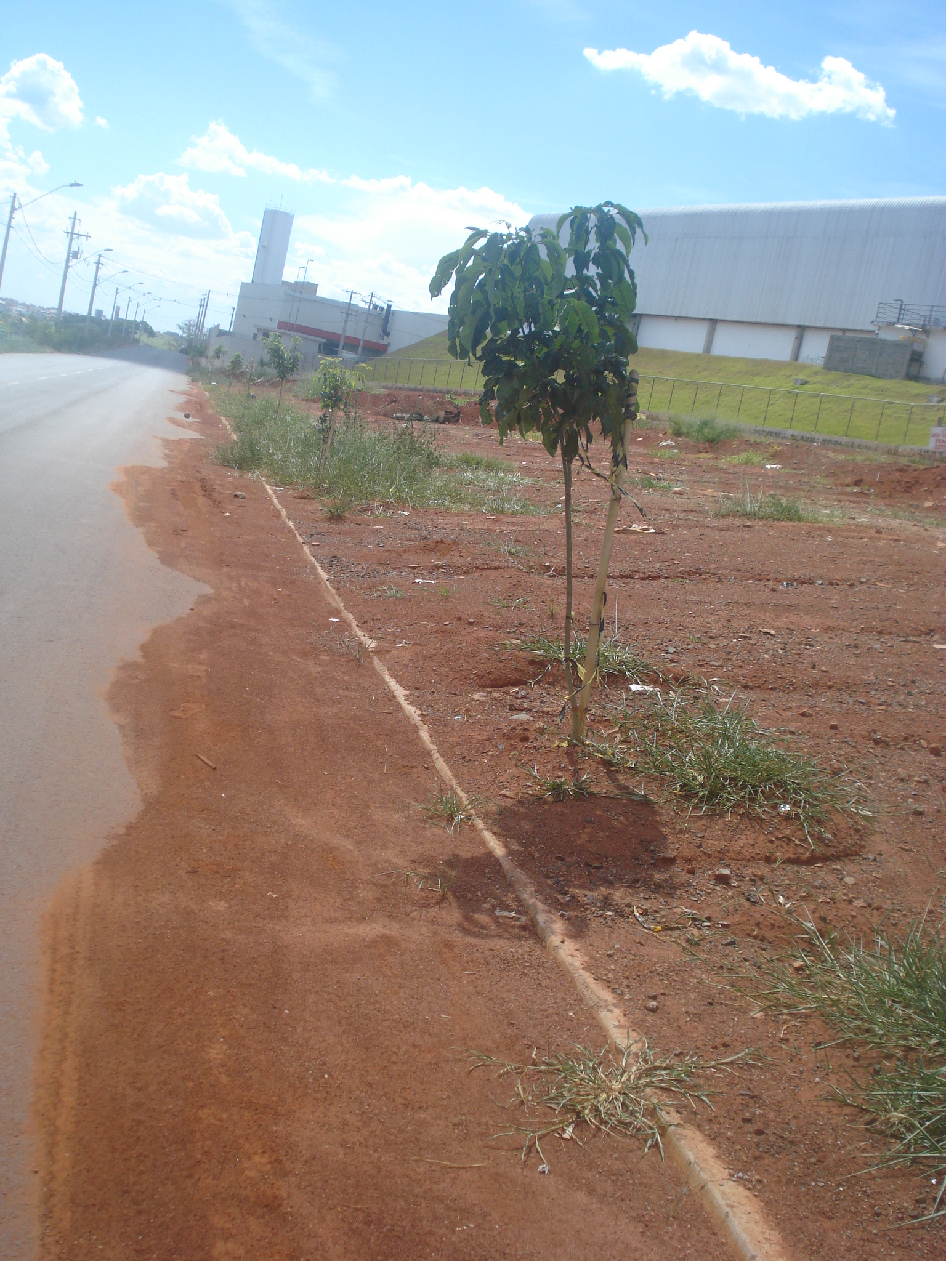

Rua 1, no bairro Fernando Mollon, para a qual se pede a construção de calçadas.

ADEMIR DA SILVA

-vereador-

